Памятка «Как не стать жертвой взрыва»
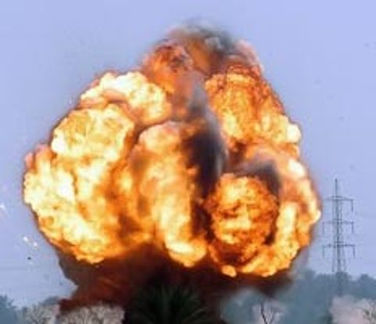
Несмотря на то, что архитекторы и строители, как правило, не предусматривают, что здание должно быть подготовлено к взрыву бомбы, самые простые методы ограничения доступа и контроля за посетителями могут дать значительный результат.
Чтобы избежать значительного ущерба от взрыва бомб, спрятанных в автомобиле, следует размещать парковку на расстоянии не менее 100 метров от здания. Если это невозможно, то ближайшие к зданию парковочные места необходимо предоставлять автомобилям сотрудников компании, чтобы машины посетителей парковались на максимально возможной дистанции.
Следует избегать появления в непосредственной близости от здания высоких кустарников и деревьев с густой листвой, которые могут являться идеальным укрытием для террористов и преступников.
Важное значение имеет регулярное патрулирование периметра здания: наличие видимых охранников или охранника, видеокамер наблюдения и т.д. способно отпугнуть террористов, находящихся в процессе подбора цели для взрыва.
Мусорные баки и урны внутри здания – идеальное место для закладывания бомбы. Поэтому регулярная уборка мусора является одним из способов обеспечения безопасности.
В качестве мер предупредительного характера рекомендуем:
- ужесточение пропускного режима при входе и въезде на территорию объекта, установку систем сигнализации, аудио- и видеозаписи;
- ежедневные обходы территории предприятия и осмотр мест сосредоточения опасных веществ на предмет своевременного выявления взрывных устройств или подозрительных предметов;
- периодическую комиссионную проверку складских помещений;
- более тщательный подбор и проверку кадров;
- организацию и проведение совместно с сотрудниками министерства по чрезвычайным ситуациям, правоохранительных органов инструктажей и практических занятий по действиям при чрезвычайных происшествиях;
- при заключении договоров на сдачу складских помещений в аренду в обязательном порядке включать пункты, дающие право администрации предприятия при необходимости осуществлять проверку сдаваемых помещений по своему усмотрению.
В случае обнаружения подозрительного предмета незамедлительно сообщите о случившемся в правоохранительные органы телефонам территориальных подразделений ФСБ, МВД, МЧС России.
До прибытия оперативно-следственной группы дайте указание сотрудникам находиться на безопасном расстоянии от обнаруженного предмета.
В случае необходимости приступите к эвакуации людей согласно имеющемуся плану.
Важно: в соответствии с законодательством руководитель организации несёт персональную ответственность за жизнь и здоровье своих сотрудников.
Обеспечьте возможность беспрепятственного подъезда к месту обнаружения подозрительного предмета автомашин правоохранительных органов, сотрудников министерства по чрезвычайным ситуациям, пожарной охраны, скорой медицинской помощи, служб эксплуатации.
Обеспечьте присутствие лиц, обнаруживших находку, до прибытия оперативно-следственной группы и фиксацию их установочных данных.
Во всех случаях дайте указание не приближаться, не трогать, не вскрывать и не перемещать находку. Зафиксируйте время ее обнаружения.
Очень часто для устранения неугодных кому-то лиц минируют автомобиль. Если вы по каким-то причинам опасаетесь минирования, воспользуйтесь маленькими хитростями «информационной» защиты: в салоне и на капоте установите свои «секреты», например, обломок спички на определенном уровне или приклеенный волосок. Если «сигнализация» нарушена, не заводите машину, загляните под днище, нет ли чистого пятна или проводка. Проведите по краю крышки капота: зазубрины скажут о том, что его вскрывали. Если зазубрин нет, поднимайте крышку капота осторожно, а, увидев провод, закрепленный на ней внутри, осторожно опустите. При малейшем подозрении (провод, новая вещь – термометр, часы) обращайтесь к специалистам.
Эксперты-криминалисты отмечают также следующие признаки, указывающие на опасность взрыва: неизвестные свертки, детали в машине или снаружи; натянутая проволока, шнур, провода или изоляционная лента, свисающая из-под машины, свежие царапины и жирные пятна на стеклах, незнакомый запах (некоторые взрывчатки пахнут суповой приправой).
Если граната (или незнакомый предмет) выкатилась вам под ноги, когда вы открыли дверцу машины, знайте: у вас есть до трех секунд времени на бросок в сторону.
Известны случаи, когда «господа из группы риска» в Целях собственной безопасности просили доверчивого соседа за небольшую плату заводить и разогревать свою машину или открывать дверь в квартиру. Будьте осторожны при подобных просьбах, если вам ваша жизнь дороже денег.

Если в организацию позвонил человек,

предупреждающий о взрыве бомбы.

Подобный звонок – лучший источник получения информации о взрывных устройствах.
Поэтому:
- Старайтесь удержать звонящего на линии как можно дольше. Просите его/ее повторить послание. Постарайтесь записать каждое слово, сказанное звонящим.
- Если звонящий не указал, где заложена бомба, попросите его/ее предоставить подобную информацию.
- Информируйте звонящего, что в здании находится много людей и взрыв бомбы способен привести к смерти и серьезным ранениям многих из них.
- Будьте особо внимательны к фоновым звукам, которые раздаются в трубке: звук проезжающих машин, музыка, шумы - эта информация может помочь обнаружить звонящего.
- Обращайте внимание на детали: голос (мужчина, женщина), тембр голоса (высокий, низкий и пр.), акцент, особенности речи и пр.
- Зафиксируйте на бумаге все, что Вы заметили, чтобы не забыть и не перепутать. Будьте готовы рассказать все сотрудникам правоохранительных органов.
- После того, как трубка повешена, немедленно сообщите об угрозе уполномоченному должностному лицу, пожарным, правоохранительным органам и пр.
- Если к Вам попало письмо с подобной угрозой, старайтесь лишний раз не дотрагиваться до него. Ни в коем случае не выбрасывайте конверт, не мните бумагу. Отпечатки пальцев на письме, сорт бумаги, адрес отправителя, почерк или шрифт могут помочь обнаружить злоумышленников.

Подозрительные письма
Угрозы в письменной форме могут поступить как по почте, так и в результате обнаружения различного рода анонимных материалов (записок, надписей, информации на дискете и т.д.).
Обеспечьте четкое соблюдение персоналом объекта правил обращения с анонимными материалами:
1. После получения такого документа обращайтесь с ним максимально осторожно, по возможности уберите его в чистый плотно закрываемый полиэтиленовый пакет и поместите в отдельную жесткую папку.
2. Постарайтесь не оставлять на нем отпечатков своих пальцев.
3. Если документ поступил в конверте – его вскрытие производите только с левой или правой стороны, аккуратно отрезая кромки ножницами.
4. Сохраняйте все: сам документ с текстом, любые вложения, конверт и упаковку – ничего не выбрасывайте.
5. Не расширяйте круг лиц, знакомившихся с содержанием документа.
6. Анонимные материалы направляются в правоохранительные органы с сопроводительным письмом, в котором указываются конкретные признаки анонимных материалов (вид, количество, каким способом и на чем исполнены, с каких слов начинается и какими заканчивается текст, наличие подписи и т.п.), а также обстоятельства, связанные с их распространением, обнаружением или получением.
7. Анонимные материалы не должны сшиваться, склеиваться, на них не разрешается делать надписи, подчеркивать или обводить отдельные места в тексте, писать резолюции и указания, также запрещается их мять и сгибать. При исполнении резолюций и других надписей на сопроводительных документах не должно оставаться давленых следов на анонимных материалах.
8. Регистрационный штамп проставляется только на сопроводительных письмах организации и заявлениях граждан, передавших анонимные материалы в инстанции.
Примите меры к сохранности и своевременной передаче в правоохранительные органы полученных материалов.
В последнее время на объектах участились случаи обнаружения подозрительных предметов, которые могут оказаться взрывными устройствами.
Вероятность, что в конверте находится бомба, повышается, если почтовое отправление:
- без обратного адреса;
- отправлено из иной страны или региона;
- на конверте находятся дополнительные надписи, типа "Персонально", "Лично" и пр.;
- адрес получателя указан неточно, написан с грамматическими ошибками, указаны неточная должность или имя получателя, почерк отправителя нечеткий или странный;
- конверт дополнительно обмотан скотчем или бумажными лентами;
- конверт неровный;
- если письмо издает странный запах;
- если на конверте есть масляные пятна;
- если на ощупь можно обнаружить странные уплотнения или чувствуется, что в конверте порошок.
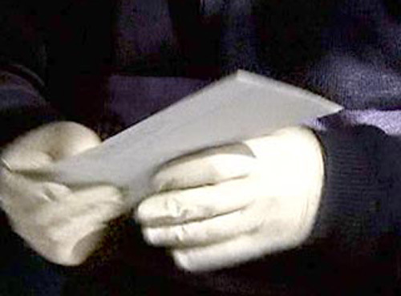

Подобный конверт ни в коем случае не следует открывать, бросать, помещать вблизи огня.

Следует немедленно обратиться в правоохранительные органы за помощью.

Опасные находки
Широка земля русская. Велика она и богата. Богата лесами, полями, чистыми лесными озерами. Богата она порой и нежданной, десятилетиями таившейся опасностью. Прошло шестьдесят шесть лет с тех пор, как пронеслась Великая отечественная война по территории нашей страны, а земля все не перестает воевать. Ежегодно рвутся снаряды и мины, погибают излишне любопытные дети и совсем уже нелюбопытные взрослые. К сожалению, в России никогда не публиковали полные статистические данные о гибели людей (особенно детей), подорвавшихся на ржавом металле Великой отечественной войны. Но факт остается фактом – два-три погибших в год на каждой территории, где шли ожесточённые бои – трагическая реальность. Казалось бы, все так просто – нашел в земле ржавую «железяку» – жди беды. Причем найти сегодня «опасную игрушку» можно практически везде: в лесу, в старом окопе, на свежевспаханном поле, на собственном огороде и даже на улицах городов нашей страны. Так как же уберечь себя, своих родных и близких от этой опасности? Наша цель – помочь Вам реально оценить степень опасности находки и последствия некорректного с ней обращения.
Под взрывоопасными предметами следует понимать любые устройства, средства, подозрительные предметы, которые способны при определенных условиях воздействия на них взрываться.
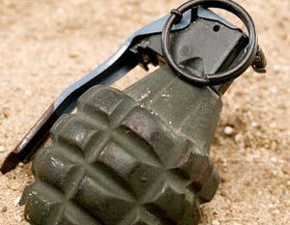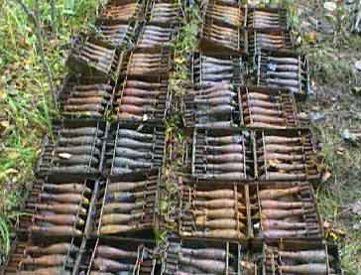
К взрывоопасным предметам (ВОП) относятся: взрывчатые вещества, боеприпасы, самодельные взрывные устройства.
К сожалению, смертоносный груз войны до сих пор еще напоминает о себе. Основная причина несчастных случаев – грубое нарушение элементарных правил безопасности при обращении с взрывоопасными предметами (например, попытки разобрать их и извлечь взрывчатое вещество и взрыватели, сжигание боеприпасов на костре, нанесение ударов, сдвигание и перенос боеприпасов на другое место).

В последние годы в стране возросло число террористических актов – с применением различных взрывных устройств. Сравнительно легко специалисты обнаруживают и обезвреживают штатные мины, снаряды, гранаты и т.п. Но значительно сложнее отыскать, обезвредить или ликвидировать самодельные, нестандартные взрывные устройства. Преступники, как правило, помещают их в обыкновенные портфели, сумки, банки, пакеты и затем будто случайно оставляют в многолюдных местах. В таком случае трудно отличить сумку с находящейся в ней взрывчаткой от такой же сумки, действительно забытой рассеянным пассажиром, скажем, в электричке, трамвае, троллейбусе или автобусе.
Вот почему требуют особенного внимания бесхозные предметы в транспорте, кинотеатре, магазине или на вокзале, митинге.
Если обнаруженный предмет не должен, как нам кажется, находиться «в этом месте и в это время», не оставляйте этот факт без внимания.
Если вы обнаружили забытую или бесхозную вещь в общественном транспорте, опросите людей, находящихся рядом. Постарайтесь установить, чья она или кто мог ее оставить. Если хозяин не установлен, немедленно сообщите о находке кондуктору, водителю (машинисту).
Если вы обнаружили подозрительный предмет в подъезде своего дома, опросите соседей, возможно, он принадлежит им. Если владелец не установлен – немедленно сообщите о находке в ваше отделение полиции.
Если вы обнаружили подозрительный предмет в учреждении, немедленно сообщите о находке администрации.
Во всех перечисленных случаях:
- не трогайте, не вскрывайте и не передвигайте находку;
- зафиксируйте время обнаружения находки;
- постарайтесь сделать так, чтобы люди отошли как можно дальше от опасной находки;
- обязательно дождитесь прибытия оперативно-следственной группы;
- не забывайте, что вы являетесь самым важным очевидцем.
Помните: внешний вид предмета может скрывать его настоящее назначение. В качестве камуфляжа для взрывных устройств используются обычные бытовые предметы: сумки, пакеты, свертки, коробки, игрушки и т.п.
Родители! Вы отвечаете за жизнь и здоровье ваших детей. Разъясните детям, что любой предмет, найденный на улице или в подъезде, может представлять опасность.
ЗАПОМНИТЕ!
При обнаружении взрывоопасного предмета или предмета неизвестного происхождения:
1. Запрещается брать его в руки; сдвигать с места; разряжать, бросать или ударять по нему; приносить домой, в лагерь и другие места, где он может попасть в руки детям и посторонним.
2. Необходимо прекратить все виды работ в районе обнаружения ВОП.
3. Обозначить место обнаружения шестом с опознавательным знаком (куском материи, бинта и др.).
4. Сообщить в ближайший военный комиссариат, отдел внутренних дел или сельскую администрацию о находке.
При нахождении в лесу или в туристическом походе:
1. Тщательно выбери место для костра. Оно должно быть на достаточном удалении от траншей, воронок и окопов, оставшихся с войны.
2. Перед разведением костра в радиусе пяти метров проверь грунт щупом (или лопатой осторожно сними верхний слой грунта, перекопай землю на глубину 40-50 см) на наличие взрывоопасных предметов.
3. Пользоваться старыми кострищами не всегда безопасно. Там могут оказаться подброшенные или не взорвавшиеся военные «трофеи».
4. Следует серьезно относиться к старым проволочным заграждениям. Запрещается стаскивать и разбирать их руками, трогать проволоку и шпагат, обнаруженные на земле, в траве, кустарнике, т.к. возле них могут быть установлены мины натяжного действия.
5. Ни в коем случае не подходите к обнаруженным горящим кострам (особенно ночью). Зачастую в этом костре может оказаться минометная мина. Артиллерийский снаряд или ручная граната. Практически все взрывчатые вещества ядовиты, чувствительны к механическим воздействиям и нагреванию. Обращение с ними требует предельного внимания и осторожности!
ПОМНИТЕ!
Разминированием, обезвреживанием или уничтожением взрывоопасных предметов занимаются только подготовленные специалисты-саперы, допущенные к этому виду работ.

